金秋十月话丰收

——高中政治十月时政主题活动

春去秋来，五谷丰登，周而复始，孕育生命。秋天，写着成熟、写着收获、写着相思。秋天的颜色灿烂金黄、秋天的韵味连绵悠长、秋天的意境宁静幽远。2020年10月，在廖洪森名师工作室、高中政治教研组、裴帮锐名师工作坊的策划之下，以“金秋十月话丰收”为题，关注希望田野、反思粮食安全。

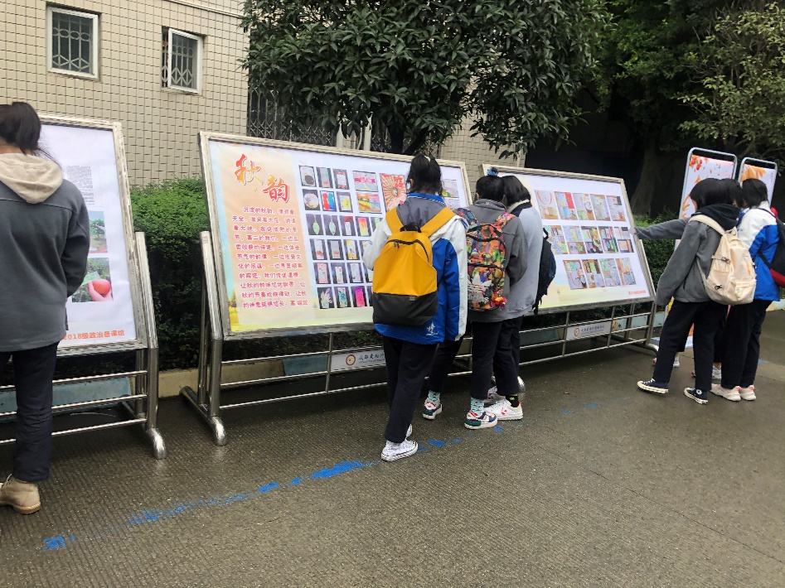

在本次活动中，全体高中学生分年级、分层次、分类型地进行了一系列主题活动，诚意满满、硕果累累。

高一学生以“行节约、反浪费”为题，围绕经济生活，展开手工制作活动，形成了丰富的成果。同学们感受了粮食收获的不易、体会了农民劳作的辛苦，将秋色装饰校园、将秋色赋予生机、将金色洒向大地。

高二学生以“二十四节气”为题，围绕文化生活，展开书签制作活动，具有深厚的文化底蕴。同学们体会了节气的韵律，感受了文化的韵味。同学们传递温情，让秋的韵味悠远飘香、让秋的节奏欢快律动、让秋的诗意延绵悠长。

高三学生以“粮食安全”为题，围绕高考试题，展开试题原创活动，形成了具有时效性的试题成果。同学们在备战高考的过程中，不断进行反思，带着情感去感悟秋的意境，带着热忱去见证思维的碰撞，带着理性去思考粮食安全的方案！

通过本次活动的开展，全方位地展示了高中思想政治“生活课堂”、“阳光课堂”、“思维课堂”、“时政课堂”的独特魅力；充分地体现了棠外高中学生的家国情怀、核心素养、实践能力；更立体地体现了棠外浓厚的校园文化、先进的办学理念、与时俱进的创新精神！